1. | Nama Lengkap |  | William Ch.R.Pikuman,SKM
2. | Tempat/tgl.Lahir | a.Tempat Lahir  b.Tgl.Lahir | Makassar  30 juni 1993
3. | Jenis Kelamin |  | Laki-laki
4. | Agama |  | Khatolik
5. | Status perkawinan |  | Belum menikah
6. | Alamat Rumah | a.jalan  b.kelurahan  c.kecamatan  d.kabupaten  e.provinsi | Jl.Babussalam II no.28  Borrong Raya  Manggala  Makassar  Sul-Sel
7. | Alamat email |  | william_raygal@yahoo.com
DAFTAR RIWAYAT HIDUP
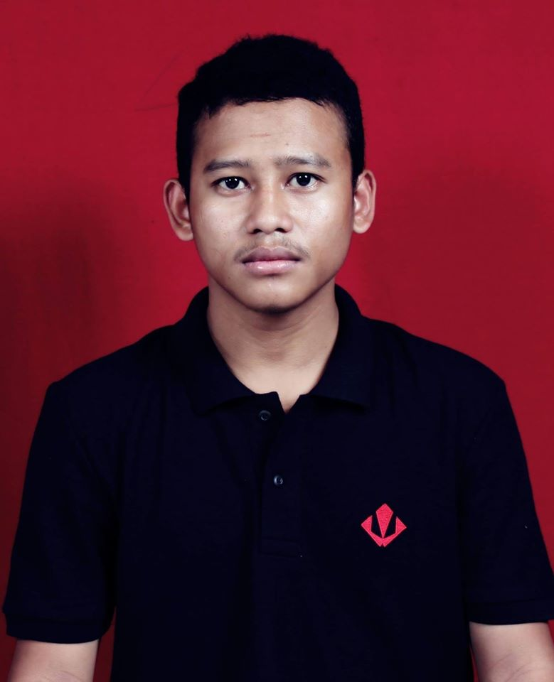

- KETERANGAN PERORANGAN

- PENDIDIKAN

NO | TINGKAT | NAMA INSTANSI | TAHUN  IJAZAH | JURUSAN | TEMPAT
1. | SD | SDK Benteng Jawa | 2005 | - | Manggarai Timur (NTT)
2. | SLTA | SMP Santu Paulus Benteng Jawa | 2008 | - | Manggarai Timur (NTT)
3. | SMA | SMA ST.Claus Kuwu Ruteng | 2011 | IPS | Manggarai (NTT)
4. | S1 | FKM UPRI Makassar | 2015 | Epidemiologi | Sulawesi Selatan

III.KURSUS/PELATIHAN/SEMINAR

NO | NAMA KURSUS/PELATIHAN | LAMANYA  TGL/BLN/THN | SERTIFIKAT/SURAT KETERANGAN | KETERANGAN
1. | INTERNATIONAL SEMINAR AND CALL FOR PAPERS.  Chalenge Of Working Competency And Occupational Health On Indsutry, Institution And The Faculty In Asean Aconomi Community. | 27 APR 2015 | Bersertifikat | PANITIA
2. | SEMINAR NASIONAL.  (ISKMKMI),Uji Kompetensi Kesehatan Masyarakat, Keperawatan Dan Kebidanan;Solusi Meningkatkan Derajat Kesahatan Nasional Tahun 2020. | 10 MAR 2014 | Bersertifikat | PANITIA
3. | ORIENTASI DAN TRY OUT UJI KOMPETENSI SARJANA KESEHATAN MASYARAKAT INDONESIA. | 15 NOV 2014 | Bersertifikat | PESERTA
4. | SEMINAR PENDIDIKAN KURIKULUM 2013 . | 23 AGU 2013 | Bersertifikat | PESERTA
5. | SEMINAR KESEHTAN NASIONAL .Peran Strategis Dalam Meningkatkan Kualitas Pelayanan Kesehatan Nasional Di Sul-Sel. | 09 JUN 2012 | Bersertfikat | PESERTA
6. | WORKSHOP COLLABORATION MAKASSAR YOUTH AXIDUTAIMENT 2014”Break The Silence To End Violence” | 11 OKT 2014 | Bersertifikat | PESERTA
7. | DISKUSI PUBLIK Tentang Pengadaan Barang Dan Jaza Di Kota Makassar, Yang Dilaksanakan Oleh ICW YAKMID dengan LKPP | 18 Nov 2015 | Bersurat Keterangan | PESERTA
8. | SEMINAR ROKOK | 10 Jan 2012 | Bersertifikat | PESERTA
9. | UNJUK RASA PUISI Bawakaraeng Lompobattang Heritage Programmes Nevy Jamest Tonggiroh-Foundation. | 2014 | Berpiagam Penghargaan | Peserta
10. | PERTEMUAN LANJUTAN Forum Parapihak Napza Dan Hiv-Aids. | 17 Nov 2015 | - | Peserta
11. | Pertemuan koordinasi dalam rangka awal pembentukan sekolah bebas napza. | 12 D  es 2015 | - | Peserta

IV.Kemampuan Berbahasa asing
No | Speaking | Reading | Writing
1. | Bisa | Bisa | Bisa

- RIWAYAT PEKERJAAN

NO | JABATAN | MASA TUGAS | INSTANSI/PERUSHAAN | KETERANGAN
1. | Pegawai | 2011- 2012 | Cafe the boss | Restoran
2. | Sales | 2012-2013 | Cv. Anugerah Bangun Celebes | Alkes
3. | Staff | 2013- 2014 | Bird Celebes | Peternakan kicau burung
4. | Tim Enumerator | 2015 | Penelitian S3 Malaysia | “Pasar tradisional dan modern”
5. | Tim Survei | 2015 | Kepadatan Transportasi di wilayah makassar | Dinas Perhubungan
6. | Tim Enumerator | 2016 | Penelitian S3 Unhas | “TB MDR” di RSUD. Labuan Baji.

- KETERANGAN ORGANISASI

NO | NAMA ORGANISASI | KEDUDUKAN DALAM ORGANISASI | PERIODE | TEMPAT
1. | Himpunan Jurusan Epidemiologi | Sekertaris Umum | 2012-2013 | UPRI Makassar
2. | Himpunan Jurusan Epidemiologi | Wakil Ketua | 2013-2014 | UPRI Makassar
3. | Pengurus orgnisasi muda khatolik | Ketua | 2014-2015 | Bara- baraya
4. | LSM GMPB | Ketua | 2015-2018 | Makassar

Demikian daftar riwayat hidup ini saya buat dengan sesungguhnya.

Makassar, 06 Februari 2016
Yang membuat

William Ch.R.Pikuman,SKM

